GDTC
BÀI 1: ĐỘNG TÁC ĐI ĐỀU MỘT HÀNG DỌC VÒNG BÊN PHẢI.
(Tiết 1)

- YÊU CẦU CẦN ĐẠT
- Giới thiệu chương trình môn GDTC lớp 4; Biên chế tổ tập luyện;
- Học động tác đi đều một hàng dọc vòng bên phải. Hs biết khẩu lệnh và cách thức thực hiện động tác để thực hiện nhiệm vụ học tập.
- Đoàn kết, nghiêm túc, tích cực trong tập luyện và hoạt động tập thể.
- Tích cực tham gia các trò chơi vận động, có trách nhiệm trong khi chơi trò chơi và hình thành thói quen tập luyện TDTT.
II. ĐỒ DÙNG DẠY HỌC
- Giáo viên chuẩn bị: Tranh ảnh động tác đi đều một hàng dọc vòng bên phải, trang phục thể thao, còi phục vụ trò chơi.
- Học sinh chuẩn bị: Giày thể thao…
III. CÁC HOẠT ĐỘNG DẠY HỌC CHỦ YẾU
TG | Hoạt động của GV | Hoạt động của HS
5’  25’  5’ | 1. Hoạt động Mở đầu  * Nhận lớp  - Nghe cán bộ lớp báo cáo.  - Hỏi về sức khỏe của Hs.  - Cô trò chúc nhau.  - Phổ biến nội dung, nhiệm vụ và yêu cầu giờ học.  *Khởi động.  - GV di chuyển và quan sát, chỉ dẫn cho HS thực hiện.  * Trò chơi. Làm ngược yêu cầu  - Gv tổ chức Hs chơi trò chơi.  2. Hoạt động hình thành kiến thức.  * Học động tác đi đều một hàng dọc vòng bên phải  - Cho HS quan sát tranh  - GV làm mẫu động tác kết hợp phân tích kĩ thuật động tác.  - Hô nhịp và thực hiện động tác mẫu, hướng dẫn Hs thực hiện đt.  - Gv quan sát, uốn nắm và sửa sai cho Hs.  * Hoạt động luyện tập.  - Gv hô nhịp 1 lần và giao cán sự lớp hô.  - Hs tập theo Gv.  - Gv quan sát, sửa sai cho Hs.  - Yêu cầu Tổ trưởng cho các bạn luyện tập theo khu vực.  - Gv quan sát, uốn nắn, sửa sai cho Hs.  - Luyện tập theo khu vực.  - Gv quan sát, uốn nắn, sửa sai cho Hs.  - GV nêu tên trò chơi, phổ biến luật chơi, cách chơi.  - Cùng hs nhắc lại luật chơi và cách chơi.  - Cho Hs chơi thử.  - Tổ chức cho Hs chơi.  3. Vận dụng  - GV hướng dẫn.  - Gv cùng hs hệ thống lại bài (đưa câu hỏi).  - Nhận xét kết quả, ý thức, thái độ học của Hs.  - HD sử dụng SGK để Hs ôn lại bài và chuẩn bị bài sau. | - Cán sư tập trung lớp, điểm số, báo cáo sĩ số, tình hình lớp học cho Gv.  GV  * * * * * * * *  * * * * * * *  * * * * * * *  * * * * * * *  -Cán sự điều khiển lớp khởi động .  - Hs chơi đúng luật, nhiệt tình sôi nổi và đảm bảo an toàn.  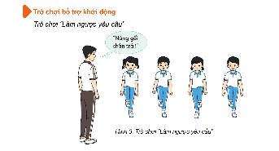  - Hs lắng nghe, tiếp thu và ghi nhớ.  - Tập luyện theo sự hướng dẫn của Gv.  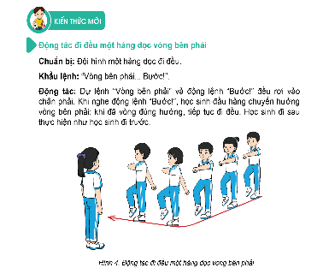  - Hs tiến hành tập luyện theo sự hướng dẫn của Gv và cán sự lớp.  - Hs thay phiên nhau hô nhịp.  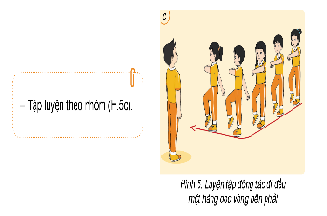  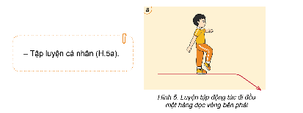  Hs nhắc lại luật chơi, cách chơi.  - Hs tiến hành chơi trò chơi dưới sự chỉ huy của Gv.  - Chơi trò đúng luật, nhiệt tình, sôi nổi và an toàn.  - HS thực hiện thả lỏng  - Hs cùng Gv hệ thống lại bài (HS quan sát SGK (tranh) trả lời)  GV  * * * * * * * *  * * * * * * *  * * * * * * *  * * * * * * *  - HS tập chung thực hiện theo hướng dẫn của GV và nhận hướng dẫn tập luyện ở nhà.
IV. ĐIỀU CHỈNH SAU BÀI DẠY
...............................................................................................................................................................
...............................................................................................................................................................

